**A31-Mastermind**

**Rapport final**

Voici un mois qui s’est écoulé depuis le dernier rapport que nous avons écrit, et les décisions prises autour de notre application ont pu évoluer, afin d’arriver au rendu final. Voici ce qui a été changé par rapport au premier rendu :

* Nous avons décidé de créer un objet Tentative à la place du tableau de couleurs utilisé pour la représentation afin d’avoir accès au nombre de couleurs bien ou mal placée dans la tentative après seulement un appel à la vérification pour l’affichage numérique, et parce que c’est plus pratique pour d’autres fonctionnalités.

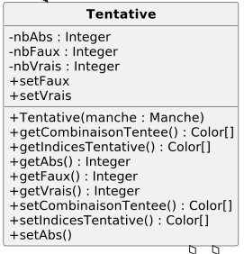

* Le mode de jeu textuel, qui se déroule dans la console avec les différentes couleurs qui sont proposés à chaque tentative, la combinaison tentée puis les indices liés à cette tentative, mais uniquement les options par défaut, afin de tester les fonctionnalités.
* Arrivée de la partie Java Swing avec les différentes fenêtres : la fenêtre de jeu, d’options, et de fin de manche et partie

*Fin de partie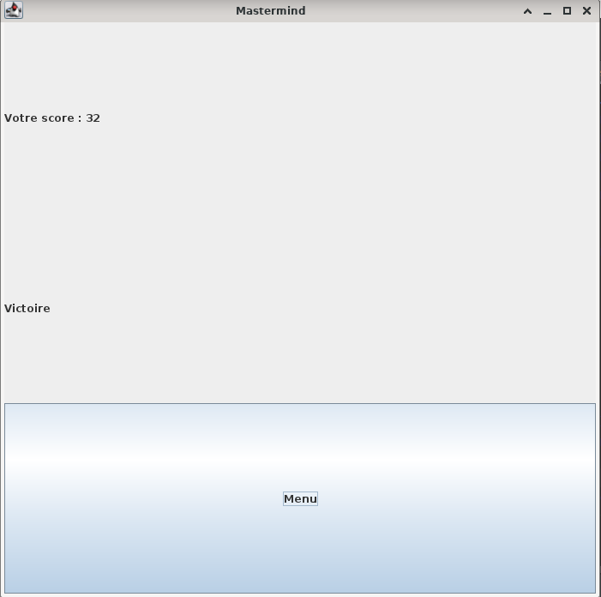*

Fin de manche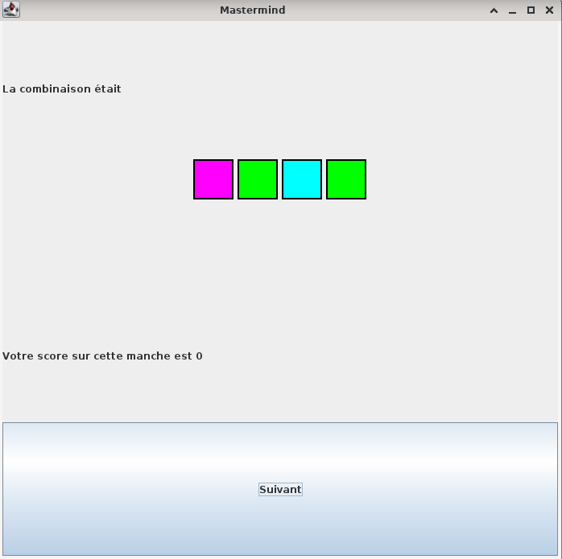

Écran de début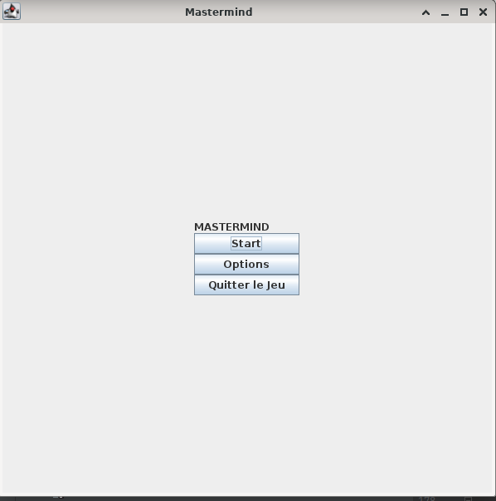

Options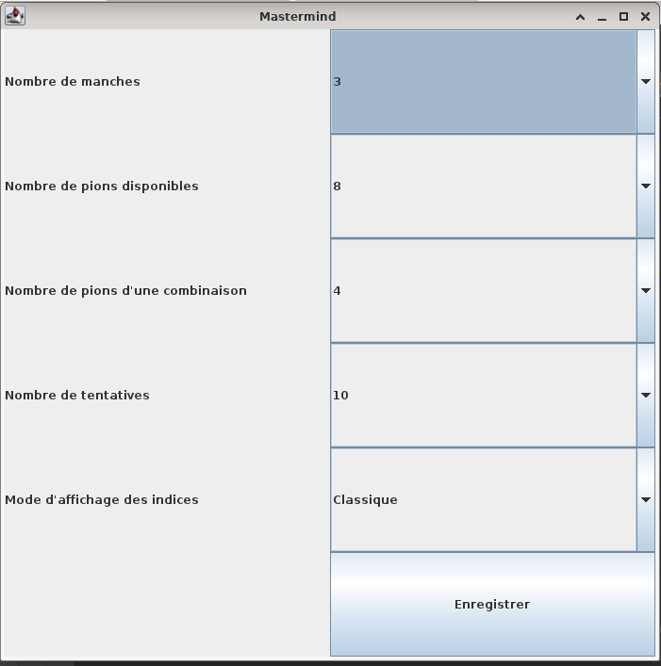

Début de partie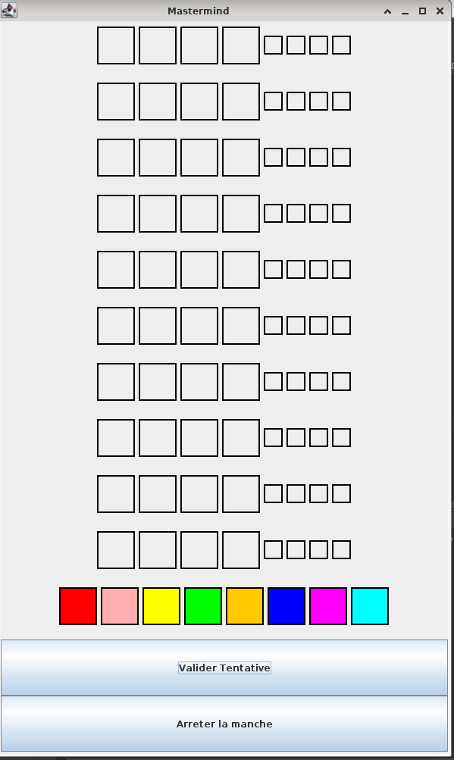

Manche en cours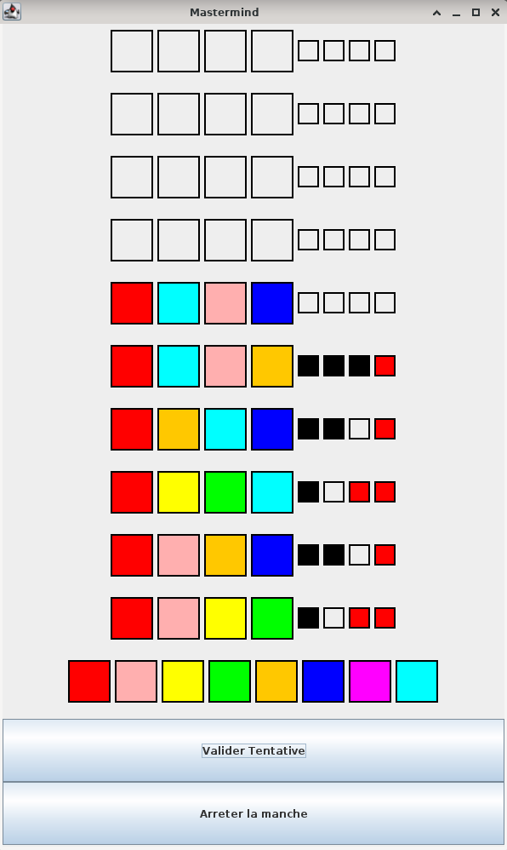

* Abandon de l’utilisation d’une façade